COMUNICATO STAMPA
Würth Elektronik pubblica un nuovo reference design riguardante l’alimentazione di potenza
Alimentazione ausiliaria di potenza per MOSFET al carburo di sicilio (SiC) e gate driver IGBT
Waldenburg (Germania), 3 novembre 2022 – Nei suoi reference design, Würth Elektronik presenta modelli di circuiti ampliamente collaudati per sviluppatori. L’edizione RD002 (in lingua inglese) è ora scaricabile gratuitamente: 6 W Unipolar isolated auxiliary supply for SiC-Mosfet and IGBT gate driver. Illustra la struttura di una scheda da 27 x 14 x 14 mm con tensione di uscita regolabile.
Il reference design fornisce una tensione di uscita unipolare da +15 V a +20 V con potenza di 6 Watt e può essere utilizzato ad esempio in caricabatterie, inverter per impianti solari, motori a corrente alternata o alimentatori switching con MOSFET al carburo di silicio.
Circuito e progettazione
Un’alimentazione ausiliaria di potenza isolata con potenza ridotta, generalmente di topologia flyback, push-pull o half-bridge fornisce il livello di tensione del gate drive e la potenza necessaria per l’attivazione e lo spegnimento del transistore al carburo di silicio, così come garantisce l’isolamento galvanico tra il lato ad alta tensione e a bassa tensione. L’isolamento è necessario sia per soddisfare gli standard di sicurezza rilevanti, sia per ridurre i disturbi elettrici derivanti dall’accoppiamento tra lato primario e lato secondario del convertitore, migliorando quindi la compatibilità elettromagnetica e la stabilità del controllo del gate driver. Questa funzione primaria viene eseguita dal trasformatore nell’alimentazione ausiliaria (WE-750318114). Il reference design presenta circuito e componenti e mostra diverse varianti di layout.
“Anche nella tecnologia circuitale, gli sviluppatori non devono ogni volta reinventare la ruota”, afferma Falco Eleazar, Application Engineer di Würth Elektronik eiSos. “I nostri reference design permettono di risparmiare tempo ed essere certi che i componenti indicati siano disponibili a magazzino.”
Il reference design RD002 è disponibile al link www.we-online.com/RD002.

Immagini disponibili
Le seguenti immagini possono essere scaricate da internet e stampate: https://kk.htcm.de/press-releases/wuerth/
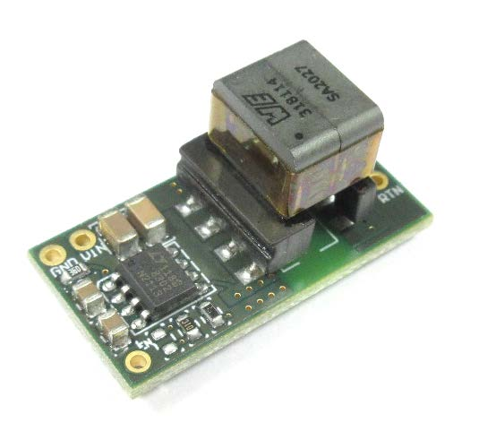
Foto di: Würth Elektronik
Compattezza e sicurezza di funzionamento: alimentazione di potenza in base al reference design RD002 di Würth Elektronik

Informazioni sul gruppo Würth Elektronik eiSos
Il gruppo Würth Elektronik eiSos è produttore di componenti elettronici ed elettromeccanici per il settore dell'elettronica e lo sviluppo delle tecnologie per soluzioni elettroniche orientate al futuro. Würth Elektronik eiSos è uno dei maggiori produttori europei di componenti passivi, attivo in 50 Paesi, con stabilimenti in Europa, Asia e America settentrionale che riforniscono una clientela sempre crescente a livello mondiale.
La gamma di prodotti comprende componenti per la compatibilità elettromagnetica (CEM), induttori, trasformatori, componenti HF, varistori, condensatori, resistenze, quarzi, oscillatori, moduli d'alimentazione, bobine per il trasferimento wireless di potenza, LED, sensori, connettori, elementi per gli alimentatori di potenza, tasti e interruttori, tecnologia per la connessione, portafusibili e soluzioni per la trasmissione wireless dei dati.
La disponibilità a magazzino di tutti i componenti del catalogo senza limite minimo d'ordine, i campioni gratuiti e l'elevato supporto dei nostri dipendenti specializzati e addetti alle vendite, così come la vasta scelta di strumenti per la selezione dei componenti, caratterizzano l'orientamento all'assistenza dell'impresa, unico nel suo genere.

Würth Elektronik fa parte del gruppo Würth, leader mondiale nelle tecniche di montaggio e di fissaggio. L'azienda offre impiego a 8000 dipendenti e nel 2021 ha registrato un fatturato di 1,09 miliardi di Euro.
Würth Elektronik: more than you expect!
Per ulteriori informazioni consultare il sito www.we-online.com

Per ulteriori informazioni:  Würth Elektronik eiSos GmbH & Co. KG  Sarah Hurst  Max-Eyth-Strasse 1  74638 Waldenburg  Germania  Telefono: +49 7942 945-5186  E-Mail: sarah.hurst@we-online.de  www.we-online.com | Contatto per la stampa:  HighTech communications GmbH  Brigitte Basilio  Brunhamstrasse 21  81249 München  Germania  Telefono: +49 89 500778-20  Fax: +49 89 500778-77  E-Mail: b.basilio@htcm.de  www.htcm.de

